**Anexo N° 7[1]**

1. **Causas de Ley 20.609 ingresadas al Poder Judicial, para el periodo 2012- 2016.**

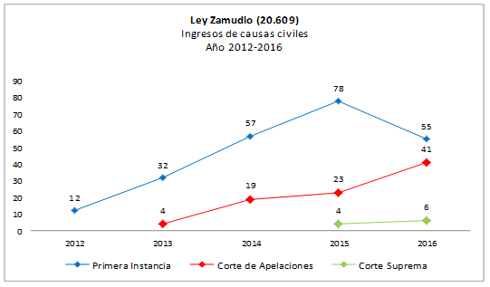

1. **Causas de Ley 20609 terminadas en el Poder Judicial, para el periodo 2012- 2016**

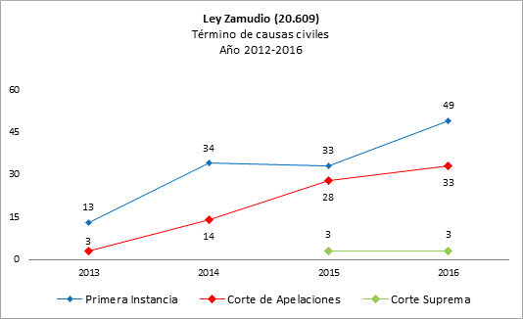

1. **Total de Ingresos y Porcentajes, por sexo del demandante y Tipo de Discriminación, de acciones interpuestas en el Poder Judicial. Periodo 2012 – 2016**

|  |  |  |  |  |  |  |  |
| --- | --- | --- | --- | --- | --- | --- | --- |
|  | **Tipo de Discriminación[2][1]** | **Primera Instancia** | **%** | **Corte de Apelaciones** | **%** | **Corte Suprema** | **%** |
| **General** | Enfermedad o discapacidad | 92 | 39,0% | 32 | 37,0% | 4 | 67,0% |
| Ideología u opinión política | 20 | 9,0% | 15 | 17,0% | 1 | 17,0% |
| Orientación sexual | 16 | 7,0% | 8 | 9,0% | - | - |
| Otro | 16 | 7,0% | 8 | 9,0% | - | - |
| Apariencia Personal | 11 | 5,0% | 9 | 10,0% | - | - |
| **Hombres** | Enfermedad o discapacidad | 64 | 44,0% | 25 | 47,0% | 4 | 80,0% |
| Orientación sexual | 13 | 9,0% | 8 | 15,0% | - | - |
| Otro | 11 | 8,0% | 3 | 6,0% | - | - |
| Ideología u opinión política | 10 | 7,0% | 6 | 11,0% | - | - |
| Apariencia Personal | 8 | 6,0% | 7 | 13,0% | - | - |
| **Mujeres** | Enfermedad o discapacidad | 28 | 36,0% | 7 | 27,0% | - | - |
| Ideología u opinión política | 10 | 13,0% | 4 | 15,0% | 1 | 100,0% |
| Sexo | 8 | 10,0% | 4 | 15,0% | - | - |
| Otro | 5 | 6,0% | 5 | 19,0% | - | - |
| Orientación sexual | 3 | 4,0% | - | - | - | - |

1. **Porcentaje de causas de Tribunales de Primera Instancia donde se determinó pagar costas, identificando las acciones que fueron “acogidas” de las “rechazadas”**

|  |  |  |  |  |
| --- | --- | --- | --- | --- |
|  | **Tipo de Sentencia/ Costas** | **Total** | **%** | **Total** |
| **Acoge** | NO | 6 | 30% | 20 |
| SI | 9 | 45% |
| Sin Pronunciamiento | 5 | 25% |
| **Rechaza** | NO | 17 | 68% | 25 |
| SI | 5 | 20% |
| Sin Pronunciamiento | 3 | 12% |
| **Sin Información** | NO | 3 | 4% | 84 |
| SI | 2 | 2% |
| Sin Pronunciamiento | 79 | 94% |
|  | **Total** | **129** |  |  |

1. **Tabla 7. Porcentaje de causas en las que los Tribunales de Primera Instancia determinaron el pago o no de multas en beneficio Fiscal**

|  |  |  |
| --- | --- | --- |
| **Multas** | **Total** | **%** |
| Sin Pronunciamiento | 119 | 92% |
| 5 UTM | 5 | 4% |
| 2 UTM | 2 | 2% |
| 25 UTM | 1 | 1% |
| 30 UTM | 1 | 1% |
| 7 UTM | 1 | 1% |
| **Total** | **129** |  |

1. **Porcentaje de causas de Tribunales de Primera Instancia donde se determinó pagar multas, identificando las acciones que fueron “acogidas” de las “rechazadas”**

|  |  |  |  |  |
| --- | --- | --- | --- | --- |
|  | **Tipo de Sentencia/ Multas** | **Total** | **%** | **Total** |
| **Acoge** | 2 UTM | 1 | 5% | 20 |
| 25 UTM | 1 | 5% |
| 30 UTM | 1 | 5% |
| 5 UTM | 3 | 5% |
| 7 UTM | 1 | 5% |
| Sin Pronunciamiento | 13 | 5% |
| **Rechaza** | 2 UTM | 1 | 4% | 25 |
| 5 UTM | 1 | 4% |
| Sin Pronunciamiento | 23 | 92% |
| **Sin Información** | 5 UTM | 1 | 1% | 84 |
| Sin Pronunciamiento | 83 | 99% |
|  | **Total** | **129** |  |  |

1. Todas las Tablas y Gráficos fueron elaborados por la Dirección de Estudios de la Corte Suprema.
2. [1] La clasificación por tipo de discriminación empleada en la Tabla 3, se obtuvo de la identificación y agrupación que hace la Ley 20.609 en el Artículo 2º, siendo éstas las siguientes: (i) la raza o etnia, (ii) la nacionalidad, (iii) la situación socioeconómica, (iv) el idioma, (v) la ideología, (vi) la opinión política, (vii) la religión o creencia, (viii) la sindicación o participación en organizaciones gremiales o la falta de ellas, (ix) el sexo, (x) la orientación sexual, (xi) la identidad de género, (xii) el estado civil, (xiii) la edad, (xiv) la filiación, (xv) la apariencia personal y (xvi) la enfermedad o discapacidad.